Добровольные взносы в СФР — это возможность физическим лицам делать самостоятельные отчисления в фонд. Система пенсионного страхования РФ построена таким образом, что финансирование пенсионных выплат обычно происходит за счет взносов, уплачиваемых работодателями.
Лица, за которых не перечисляются платежи на соцстрахование, с целью приобретения права на получение пенсии могут самостоятельно вступить в добровольные правоотношения по ОПС и лично уплачивать взносы (ст. 29 Федерального закона от 15.12.2001 № 167-ФЗ). К ним относятся:
- граждане РФ, работающие за пределами территории РФ;
- физические лица в целях уплаты страховых взносов за другое физическое лицо;
- застрахованные лица, осуществляющие в качестве страхователей уплату страховых взносов в фиксированном размере, в части, превышающей этот размер;
- физические лица в целях уплаты страховых взносов в ПФР за себя, постоянно или временно проживающие на территории РФ, на которых не распространяется ОПС;
- физические лица в целях уплаты страховых взносов в ПФР за себя, применяющие специальный налоговый режим "Налог на профессиональный доход";
- физические лица из числа индивидуальных предпринимателей, адвокатов, арбитражных управляющих, нотариусов, занимающихся частной практикой, и иных лиц, занимающихся частной практикой и не являющихся индивидуальными предпринимателями, являющихся получателями пенсии за выслугу лет или пенсии по инвалидности в соответствии с Законом Российской Федерации от 12 февраля 1993 года N 4468-1 "О пенсионном обеспечении лиц, проходивших военную службу, службу в органах внутренних дел, Государственной противопожарной службе, органах по контролю за оборотом наркотических средств и психотропных веществ, учреждениях и органах уголовно-исполнительной системы, войсках национальной гвардии Российской Федерации, органах принудительного исполнения Российской Федерации, и их семей", в целях уплаты страховых взносов в Фонд за себя.

Регистрация в CФР в качестве страхователя лиц, добровольно вступающих в правоотношения по обязательному пенсионному страхованию, осуществляется путем подачи заявления о вступлении в правоотношения по образцу Приложения № 1 к приказу Минтруда России от 31.05.2017 № 462н «Об утверждении Правил подачи заявления о добровольном вступлении в правоотношения по обязательному пенсионному страхованию и заявления о прекращении правоотношений по обязательному пенсионному страхованию»
Способы подачи заявления о добровольном вступлении в правоотношения по обязательному пенсионному страхованию:
- в личном кабинете застрахованного лица;
- лично в территориальный орган СФР (по месту жительства);
- с использованием услуг почтовой связи способом, позволяющим подтвердить факт и дату отправления;
- через мобильное приложение «Мой налог» (только для физических лиц, применяющих специальный налоговый режим «Налог на профессиональный доход»).
При подаче заявления о вступлении в правоотношения к заявлению прикладываются следующие документы:
- документ, удостоверяющий личность заявителя (копии);
- документы (их копии), подтверждающие факт работы заявителя или факт приглашения его на работу за пределами территории РФ, либо дающие право на осуществление деятельности за пределами территории РФ (только для лиц, работающих за пределами территории РФ либо получивших право заниматься предпринимательской или иной деятельностью за пределами территории РФ в соответствии с законодательством государства, на территории которого осуществляется указанная частная деятельность);
- документ, удостоверяющий личность физического лица (копия), за которое уплачиваются страховые взносы (в случае уплаты за него другим физическим лицом);
- сведения (информация), подтверждающие факт постановки на учет в налоговом органе в качестве налогоплательщика, применяющего специальный налоговый режим «Налог на профессиональный доход» (только для лиц применяющих специальный налоговый режим в соответствии с Федеральным законом от 27.11.2018 № 422;
- сведения (информация), подтверждающие факт постановки на учет в налоговом органе физического лица в качестве адвоката, и документы (копии) или сведения, подтверждающие факт получения пенсии за выслугу лет или пенсии по инвалидности в соответствии с Законом от 12 февраля 1993 г. № 4468-1.
По результатам рассмотрения заявления о вступлении в правоотношения и приложенных документов (копий документов), поданных лично заявителем, в день его подачи территориальным органом СФР выдается уведомление о регистрации его в качестве страхователя, добровольно вступившего в правоотношения по обязательному пенсионному страхованию. В уведомлении указывается регистрационный номер в СФР.
При направлении заявления с использованием услуг почтовой связи уведомление о регистрации направляется заявителю по почтовому адресу, указанному в заявлении.
Расчетный период начинается со дня подачи в территориальный орган СФР заявления о добровольном вступлении в правоотношения по ОПС.
Страхователь прекращает правоотношения по обязательному пенсионному страхованию путем подачи заявления (Приложение № 2 к приказу Минтруда России от 31.05.2017 № 462н) в территориальный орган СФР по правилам, утверждаемым в порядке, определяемом Правительством Российской Федерации.
Расчетный период заканчивается в день подачи в территориальный орган СФР заявления о прекращении правоотношений по ОПС.
Как осуществить уплату страховых взносов лицам, добровольно вступившим в правоотношения по ОПС?
1. Оплата страховых взносов в добровольном порядке осуществляется после регистрации и получения регистрационного номера страхователя в СФР на казначейские счета, открытые Фонду пенсионного и социального страхования Российской Федерации в Федеральном казначействе, с применением кода бюджетной классификации (пункт 5 статьи 29 Федерального закона № 167-ФЗ).
КБК 797 1 02 05000 06 1000 160 Страховые взносы на обязательное пенсионное страхование, уплачиваемые лицами, добровольно вступившими в правоотношения по обязательному пенсионному страхованию (сумма платежа (перерасчеты, недоимка и задолженность по соответствующему платежу, в том числе по отмененному)

Узнать реквизиты для уплаты страховых взносов можно на нашем электронном сервисе - https://es.pfrf.ru/paymentDocs/
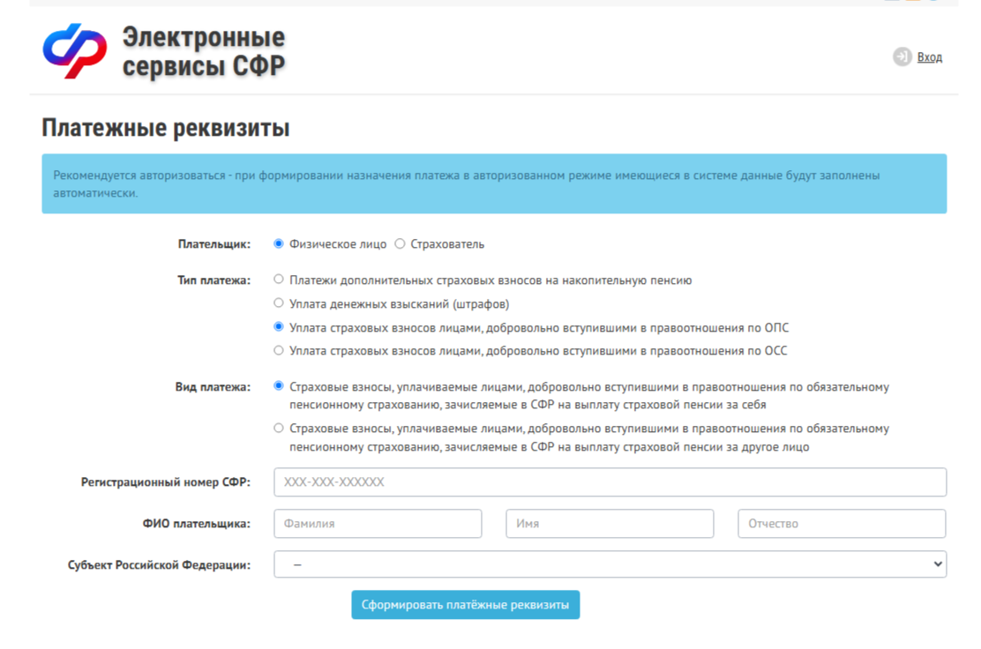
При формировании реквизитов для уплаты страховых взносов следует обязательно выбрать следующие параметры:
- Плательщик: - «Физическое лицо»;
- Тип платежа: - «Уплата страховых взносов лицами, добровольно вступившими в правоотношения по ОПС»;
- Вид платежа;
- Субъект Российской Федерации (регион места жительства)
Реквизиты распоряжения о переводе денежных средств формируются автоматически.
Минимальный размер страховых взносов определяется как 22 процента минимального размера оплаты труда (МРОТ), установленного федеральным законом на начало финансового года, за который уплачиваются страховые взносы, увеличенные в 12 раз (МРОТ х 22% х 12 месяцев).
Для физических лица из числа индивидуальных предпринимателей, адвокатов, арбитражных управляющих, нотариусов, занимающихся частной практикой, и иных лиц, занимающихся частной практикой и не являющихся индивидуальными предпринимателями, являющихся получателями пенсии за выслугу лет или пенсии по инвалидности в соответствии с Законом Российской Федерации от 12 февраля 1993 года N 4468-1 "О пенсионном обеспечении лиц, проходивших военную службу, службу в органах внутренних дел, Государственной противопожарной службе, органах по контролю за оборотом наркотических средств и психотропных веществ, учреждениях и органах уголовно-исполнительной системы, войсках национальной гвардии Российской Федерации, органах принудительного исполнения Российской Федерации, и их семей", в целях уплаты страховых взносов в Фонд за себя, минимальный размер страховых взносов определяется как 22 процента фиксированного размера СВ на обязательное пенсионное страхование (ФР) установленного федеральным законом на начало финансового года, за который уплачиваются страховые взносы.
Максимальный размер страховых взносов для всех категорий плательщиков добровольных страховых взносов определен как 22 процента восьмикратного минимального размера оплаты труда, установленного федеральным законом на начало финансового года, за который уплачиваются страховые взносы, увеличенные в 12 раз (8МРОТ х 22% х 12 месяцев.

